跑单预案演练
演练时间：2024年4月19日
演练性质：实操演练
演练地点：加油现场
参与人员：
预案分组：
1.现场指挥：赵亚
2.抢险救援组：赵刚、梁利平
3.通讯联络组：汪家宇、罗筱颖
4后期保障组：李芳、姚红梅
演练设置：
演练过程：指挥员赵亚集合全体员工，进行人员分组，并要求各自记住自己的岗位工作。对现场灭火器材能进行培训。
假设当班员工姚红梅、梁利平位于5号加油机进行加油操作，罗筱颖、汪家宇位于4号加油机进行加油操作，赵刚、李芳在营业室进行收银操作，5号加油机突然发生跑单事件。
- 各位员工各就各位，预备演练开始。
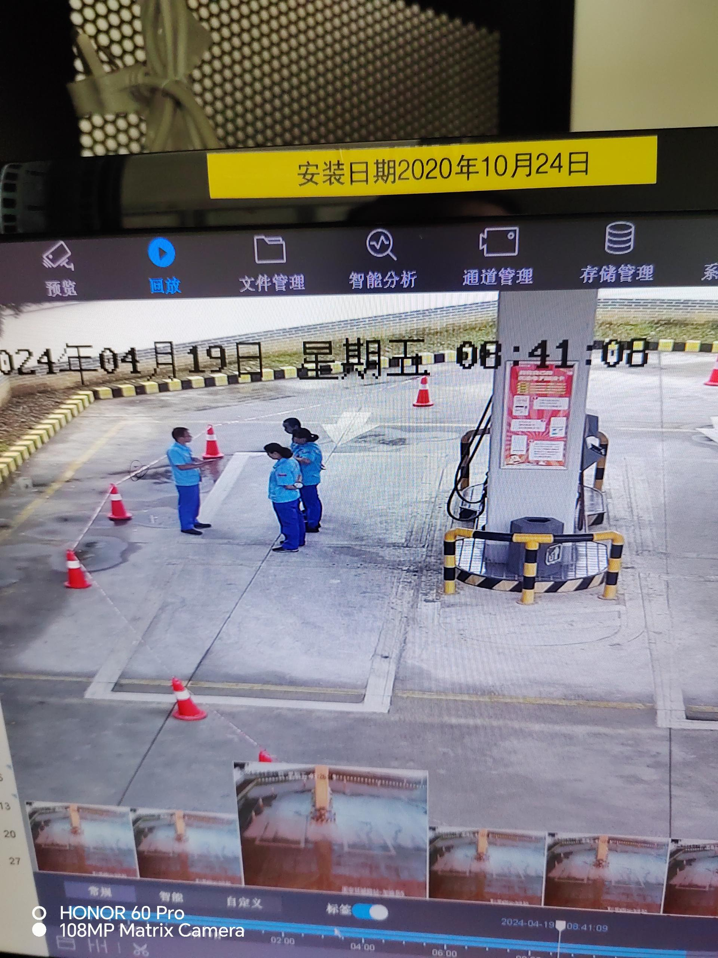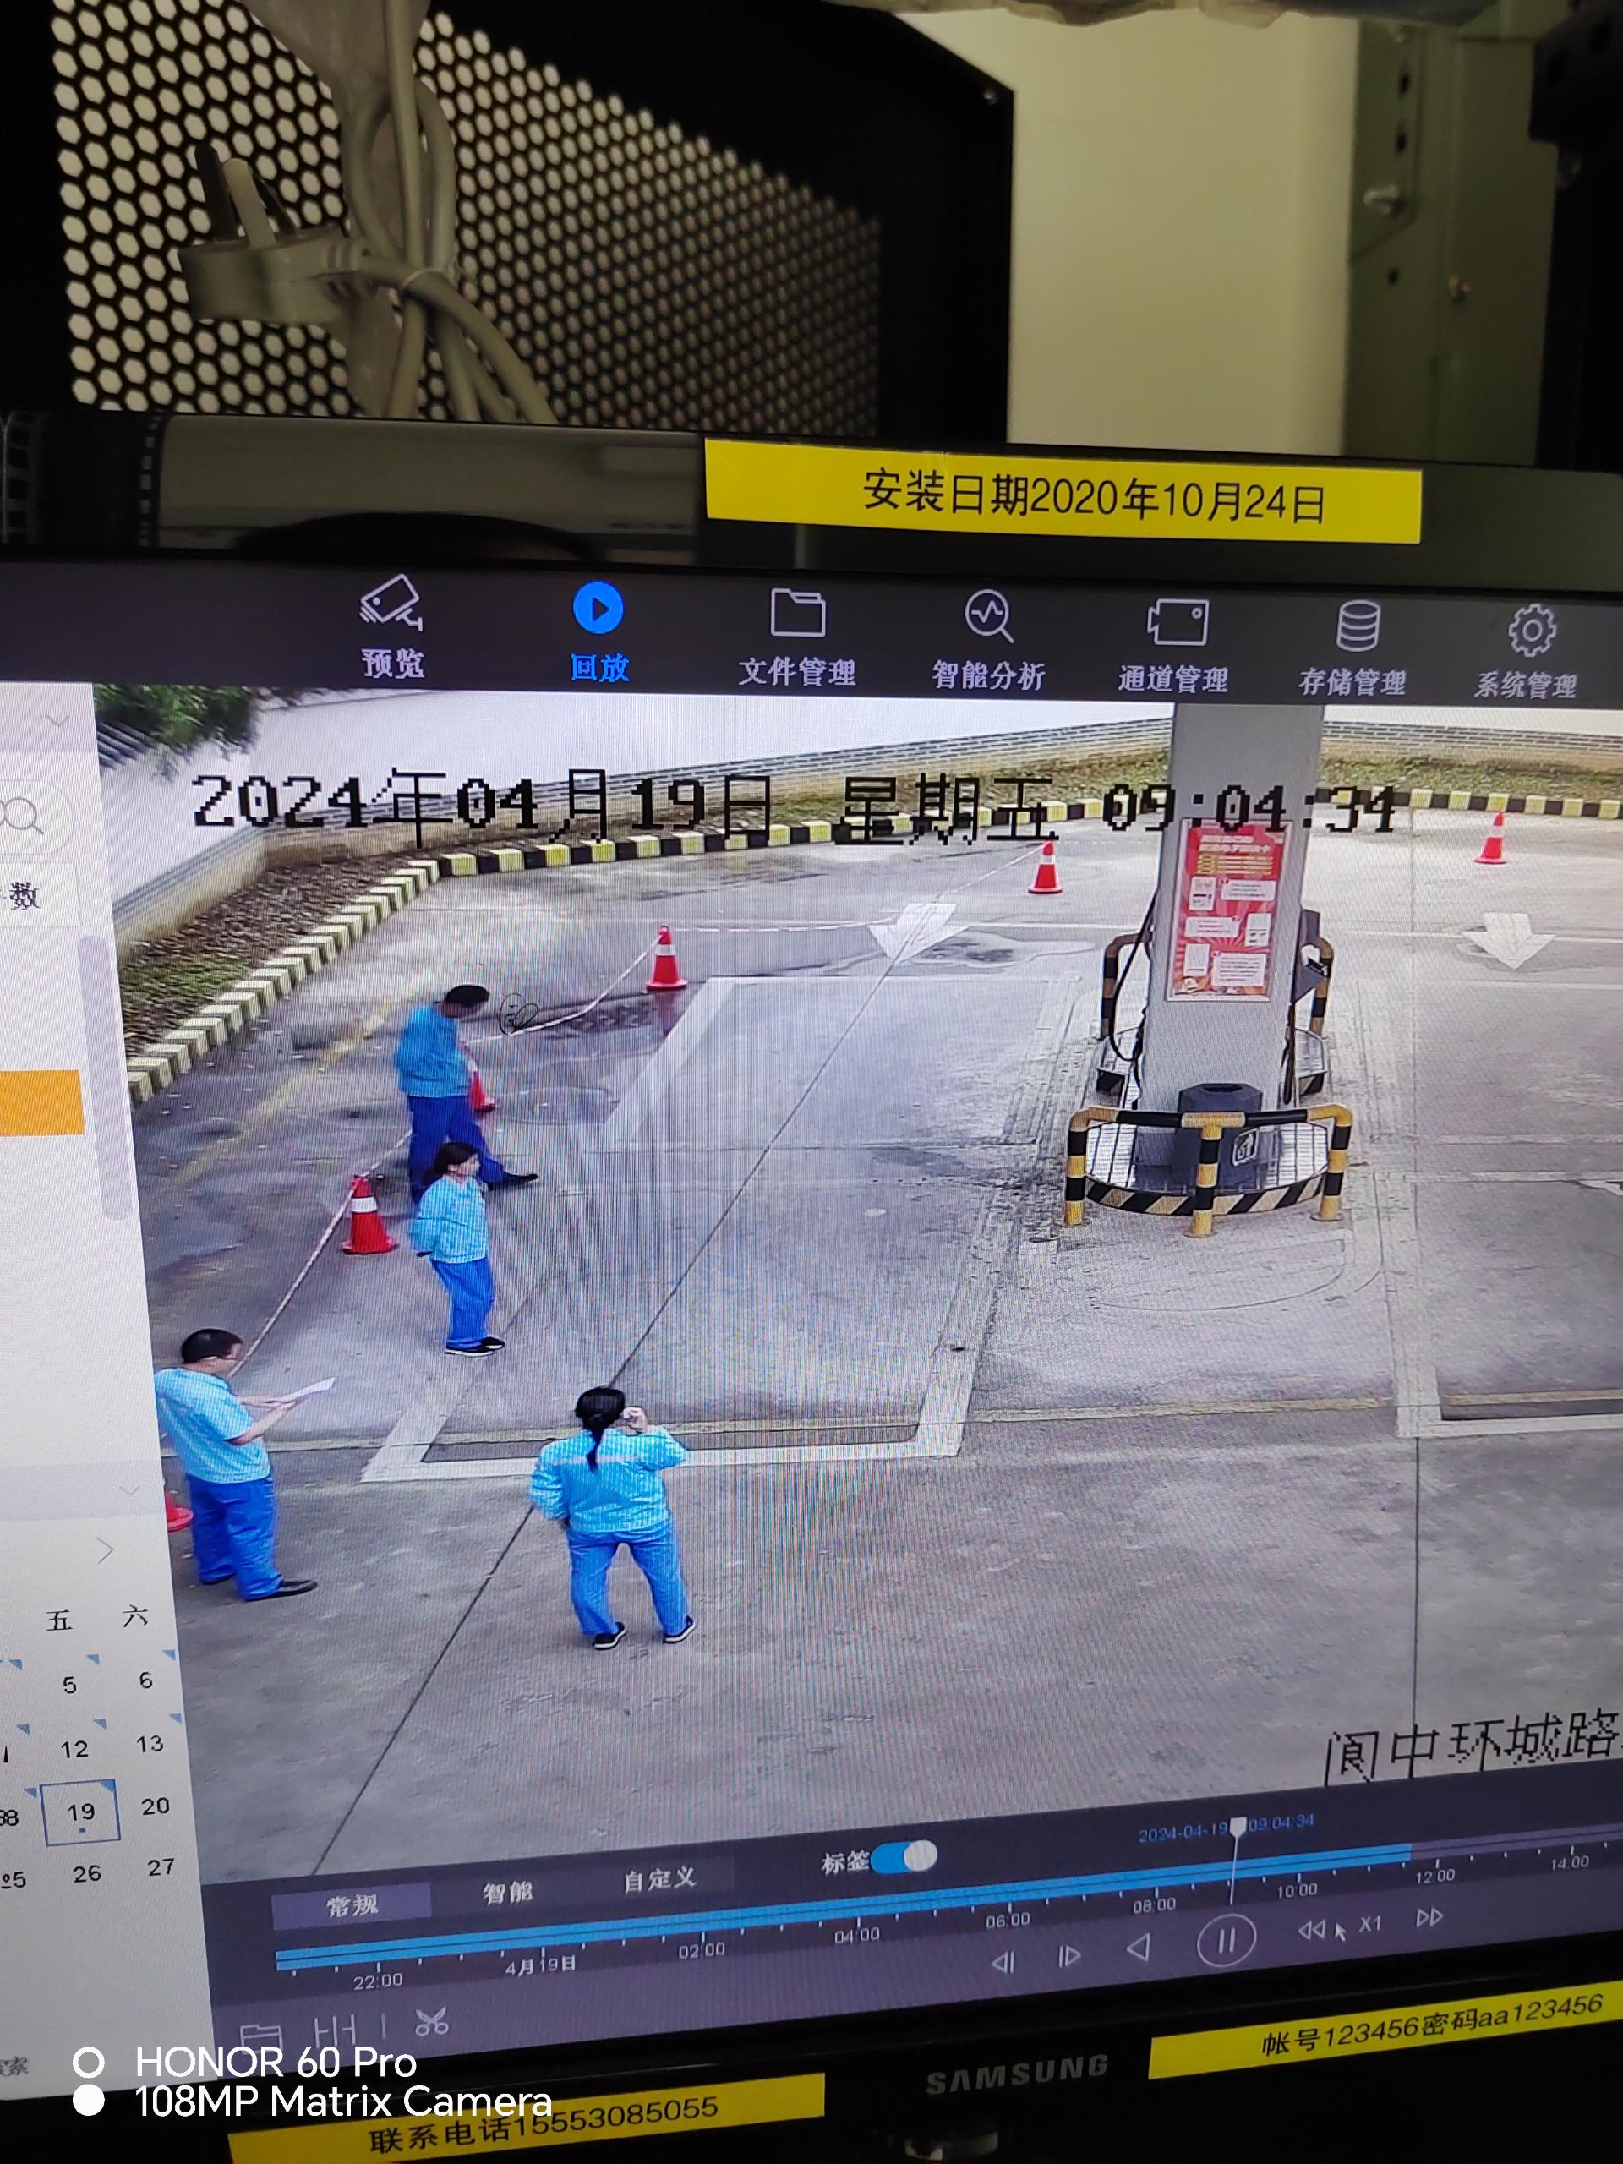
站经理对演练进行讲解和注意事项 及时记录下车辆型号和车牌号
2.梁利平、姚红梅发现客户恶意跑单，立即大声呼救“跑单了！跑单了！”，并及时记录车辆信息（颜色、品牌、车牌号）等，及时拨打110报警后上报管理人员。对车辆进行详细登记，等待110到来。
3.站经理就工作当中防止跑单等事件进行分析和处理。千万不能对车辆进行追击。
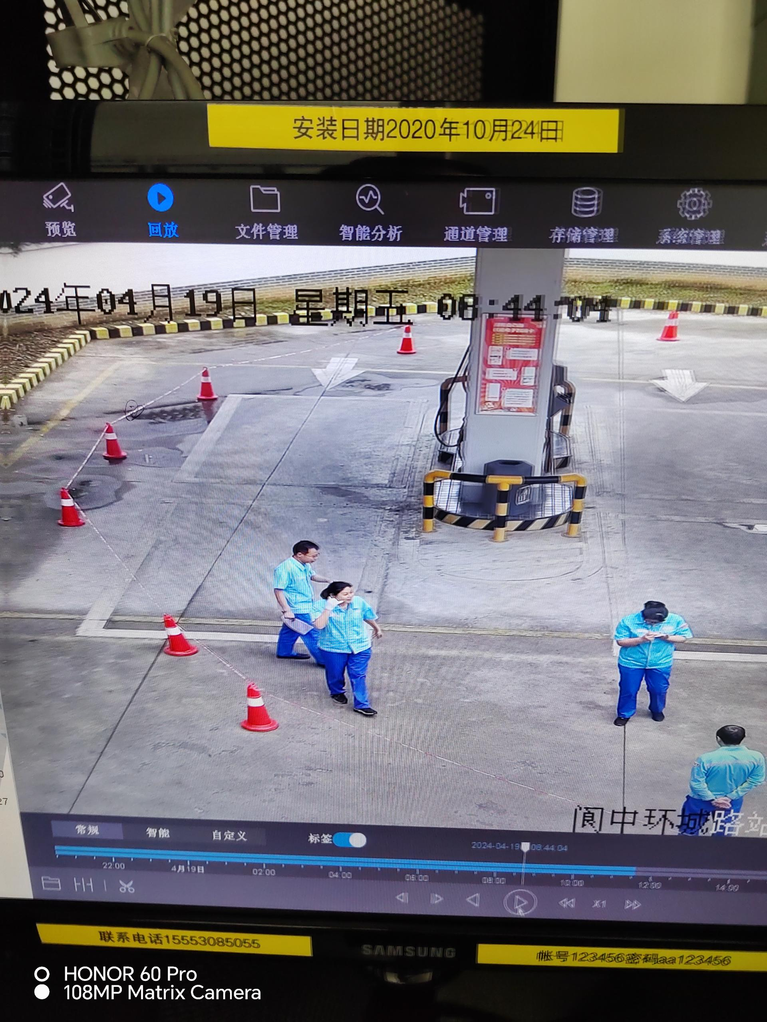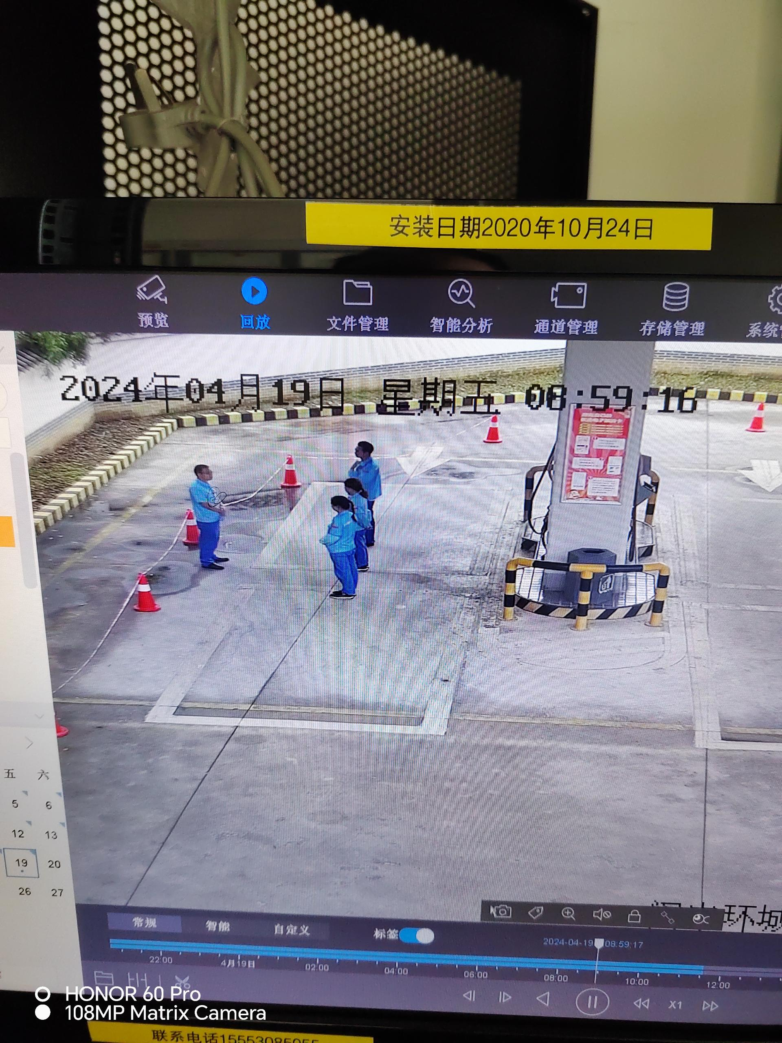
及时拨打110和上报片区 讲解事件处置过程和预防办法

演练评价：
通过该次演练，员工能熟练的掌握和处理相关事件的方式和工作中怎样避免相关事件发生，但员工姚红梅应对事件还不是很熟悉，需加强学习。

